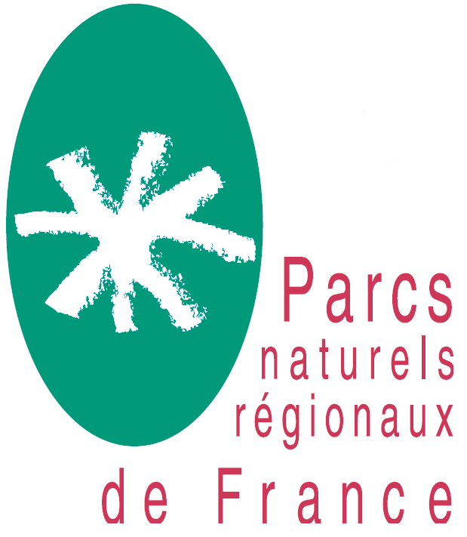 | Fédération des Parcs naturels régionaux de France  Document de consultation des entreprises (DCE)  Passation d’un marché privé de service  Objet : accompagnement et appui juridique pour l’écriture d’une nouvelle procédure de révision des chartes de Parcs  Consultation en procédure adaptée

Pouvoir adjudicateur
La Fédération des Parcs naturels régionaux de France (FPNRF) est une association régie par la loi du 1er juillet 1901, enregistrée sous le numéro SIRET 784 845 026 00037, ayant son siège au 27 rue des petits hôtels à Paris (75010), représentée par son Président en exercice, Monsieur Michaël Weber.

Description du maître d’ouvrage
La Fédération des Parcs naturels régionaux de France est le porte-parole du réseau des Parcs naturels régionaux (PNR). Outil privilégié de leurs réflexions et de leurs actions communes, elle est chargée de la représentation de leurs intérêts auprès des administrations, des assemblées parlementaires et des organismes institutionnels, et de leur prise en compte dans l'élaboration des textes et politiques les concernant. Elle est aussi une structure de concertation avec les régions et les partenaires nationaux de l’action des Parcs, notamment les autres aires protégées françaises et européennes.

Objet de la prestation
Objet : Accompagnement et appui juridique auprès de la Fédération des Parcs naturels régionaux, visant à écrire une nouvelle procédure de révision des chartes de Parcs

Marché privé de service visant à appuyer la Fédération des Parcs dans l’application de sa mission d’accompagnement des Parcs naturels régionaux dans l’élaboration de leur Charte, soumis aux règles de la commande publique en application de l’Ordonnance °2015-899 du 23 juillet 2015, du 23 juillet 2015 relative aux marchés publics désormais codifié à l’article L. 1211-1 du Code de la commande publique. Consultation en procédure adaptée.

Description de la prestation
Contexte :
Les Parcs naturels régionaux, au nombre de 59 en 2025, sont créés pour protéger et mettre en valeur de grands espaces ruraux habités. Un Parc naturel régional s’organise autour d’un projet concerté de développement et de protection : la charte. Les Parcs naturels régionaux sont classés par l’État pour une durée de 15 ans. Ce classement est renouvelable et doit suivre une procédure régie par les articles L.333-1 et R. 333-1 et suivants du code de l'environnement.
Depuis 2019, plus d’une quarantaine de Parcs naturels régionaux sont entrés dans une phase de révision de leur charte selon la nouvelle procédure issue de la loi « biodiversité » n°2016-1087 du 8 août 2016. Le bilan de ces quelques années a permis de constater que la nouvelle procédure de révision des chartes de PNR s’avère longue et coûteuse.
En 2025, la Fédération s’est engagée dans un travail de réforme de la procédure de révision des chartes de Parcs. La concertation menée avec les principaux partenaires du réseau des Parcs a permis de conclure à des propositions techniques de modification de la procédure de révision.

Objectifs de la prestation :
La Fédération des Parcs souhaite disposer d’une expertise juridique afin de traduire les propositions techniques en dispositions législatives et règlementaires. Les objectifs de cette prestation sont :
- Proposition de rédaction d’un texte législatif et règlementaire traduisant la nouvelle procédure de révision des chartes de Parcs. Les textes proposés devront répondre aux propositions techniques de réforme de la procédure mises à disposition par la Fédération. La proposition de rédaction devra prendre en compte les forces et faiblesses de la note technique de 2018 précisant l’application des textes législatifs et réglementaires proposés ci-dessus. Il est attendu que le prestataire contribue à améliorer les propositions techniques de la Fédération et à s’assurer de leur faisabilité juridique.
- Appui juridique à l’évolution des propositions mentionnées ci-dessus au regard des retours et demandes de modification engendrés par l’avancée des discussions avec les partenaires de la démarche.
- Proposition de rédaction de mesures transitoires pour permettre le passage de l’ancienne procédure à la nouvelle procédure au sein du réseau des PNR.

Contenu du livrable :
Textes législatifs et règlementaires pour la mise en œuvre d’une nouvelle procédure de révision des chartes

Méthodes et modalités de réalisation :
- Une réunion préparatoire de lancement de la prestation
- La Fédération mettra à disposition l’ensemble des éléments techniques qui devront être formalisés dans la nouvelle procédure
- Trois réunions intermédiaires d’échange et d’arbitrage sur la base de propositions
- Échanges réguliers mails ou téléphoniques
- Une présentation en Commission chartes et syndicats mixtes
- Livrable

Durée /Délais de réalisation :
- Idéalement la prestation devra débuter - dans la première quinzaine du mois d’octobre 2025
- Un premier livrable devra être fourni avant la fin de l’année 2025
- La prestation devra s’étaler sur 6 mois, soit jusqu’à la première quinzaine du mois de mars 2025, pour pouvoir évoluer en fonction de l’avancée des discussions avec les partenaires

Conditions de remise de votre offre
Délais : offre à remettre avant lundi 22 septembre 2025 à 12h00
L’offre est à adresser par courriel à Anaïs Tessore et Fabien Hugault, chargés de mission Charte, Fédération des Parcs naturels régionaux de France
Courriel. atessore@parcs-naturels-regionaux.fr / fhugault@parcs-naturels-regionaux.fr

L’offre devra contenir :
- Les références de l’entreprise (attestation des statuts et code SIRET)
- Un descriptif textuel
- Un rétro planning
- Un devis détaillé

Justificatifs de candidature à produire par le candidat pressenti attributaire avant notification du contrat ou de la commande :
- attestation sur l’honneur relative aux interdictions et incapacités à soumissionner à un marché public (modèle en annexe 3-b) ;
- attestations de régularité sociale et fiscale
- La liste nominative des salariés étrangers employés par le candidat. Cette liste précise pour chaque salarié sa date d’embauche, sa nationalité ainsi que le type et le numéro d’ordre du titre valant autorisation de travail.
Un seul attributaire du marché.

Critères de choix
Les offres seront analysées selon les critères suivants : Qualité de la proposition (60%) et Budget détaillé (40%)
La FPNRF se garde la possibilité de recourir à la négociation.

Contacts et renseignements :
Fabien HUGAULT, Chargé de mission Chartes : fhugault@parcs-naturels-regionaux.fr
Anaïs TESSORE, Chargée de mission Chartes : atessore@parcs-naturels-regionaux.fr

